الملحقــــــــــات

الملحق الاول

الملحق الثاني

الملحق الاول

خطة تنفيذ النظام الخاص بانتخابات مجلس الشعب

تعريف النظام:

هو نظام مميكن لاجراء انتخابات مجلس الشعب عبر الشبكة الدولية للمعلومات ويشمل هذ النظام ايضا بعض الخدمات الاخري مثل أستخراج البطاقة الانتخابية هذا بالاضافة الى حساب واعلان النتيجة وحساب بعض الاحصائيات المتنوعة.

الاهداف الرئيسية للمشروع:

1)دقه العملية الإنتخابيه:
وذلك بسب دقه الرصد والمراجعة وإجراء الانتخاب وذلك بعدم اتاحه اختيار أكثر من مرشح بنفس الفئة بالاضافه إلى عدم تدخل العنصر البشرى في اى خطوة من خطوات المراجعة والرصد وذلك لضمان النزاهة و الدقة الكاملة في هذه العمليات بالاضافه إلى عدم المجاملة في اختيار الرمز الانتخابي أو قبول اى مرشحين غير مطابقين للشروط.

2)السرعة وقله التكلفة والمجهود:
وذلك بسب سرعة المراجعة والرصد بالاضافه إلى اتاحه هذا النظام المميكن عبر الشبكة الدولية للمعلومات (الانترنت) مما يودى إلى سهوله الوصول إلية بدون اى مجهود وبسرعة فائقة بالاضافه إلى عدم الحاجة إلى مراقبه من الجهات الحكومية بالصورة التي كان عليها من قبل بالاضافه إلى عدم الحاجة إلى مراكز انتخابيه لأنه يمكن أن تتم عمليه الانتخاب بالمنزل.

3)سهوله الوصول للنظام :
وذلك لأنة متاح على الشبكة الدولية للمعلومات (الانترنت) .

4)أضافه خدمات جيده لتسهيل العمليه الإنتخابيه:
- إصدار النتيجة : حيث يتم إصدار النتيجة عقب غلق باب الانتخاب دون الانتظار
- إظهار البرنامج الانتخابي: إمكانية إضافة البرنامج الانتخابي لكل مرشح وسهولة وصول المواطنين إليه عن طريق نفس الموقع .
- الإعلان عن بدء فتح باب الترشيح والانتخاب: يعلن عن فتح باب الترشيح والانتخاب فبل الموعد البدء في كلاهما وذلك لسهوله أبلاغ المواطنين عن المواعيد بالاضافه للإعلان عن المرشحين في كل فئة.

5)مساعده الحكومة في أداره العملية الإنتخابيه:
وذلك بتوفير كل خطوات العملية ألانتخابيه بسهوله ويسر وبدون اى تكلفه اضافيه بالاضافه إلى الدقة المتناهية في أجراء الانتخابات وعدم شغل الهيئات والمصالح الحكومية بالعملية الإنتخابيه.

6)عمل إحصائيات سريعة ومختلفة:
وذلك بعمل إحصائيات كثره جدا توضح سير العملية ألانتخابيه وبسرعة كبيرة جدا وبدون اى مجهود فمثلا يمكن أن يخرج احصائيه عن عدد الناخبين في كل دائرة وأعلى الدوائر إقبالا وأكثر المرشحين
حصولا على الأصوات وذلك على مستوى الجمهورية.

7)سهولة عملية الدفع حيث يتيح الموقع طريقتين للدفع مما يساعد علي إتمام عملية الدفع بسهولة ويسر

المشاكل التى ساعد هذ المشروع فى حلها:

1)عدم دقه نتيجة الانتخابات: وذلك لان عمليه الرصد لا تتم بالدقة المطلوبة بالاضافه إلى بطلان بعض الأصوات لاتاحه تكرار الاختيار.

2) ضياع بعض اوراق الإنتخابات وعدم صلاحية بعضها نتيجة لسوء عملية الإنتخاب فيها: وذلك بسب بعد المسافة بين المركز الرئيسي الذي يوزع منه أوراق الانتخاب ومراكز الاقتراع في أنحاء الجمهورية بالاضافه إلى فساد بعض الأوراق نتيجة اتاحه اختيار أكثر من مرشح بنفس الفئة وذلك بسب نقص الخبرة لدى المنتخب بطريقه الانتخاب.

3)ضياع وقت ومجهود وأموال المرشح والمنتخب والمراجع وذلك للأسباب الاتيه:
1-تتم عمليه الانتخاب في الدوائر ألانتخابيه التي قد تكون بعيده عن مسكن المنتخب
مما يودى الى ضياع وقت ومجهود المنتخب.
2-تتم عمليه المراجعة والفرز يدويا مما يودى إلى تأخر في إعلان النتيجة.
3-استقدام عدد كبير من موظفوا الدولة في المجالات المختلفة لمراجعه وفرز النتيجة
مما يكلف الدولة مبالغ طائلة.
4- تتم عمليه المراجعة والفرز يدويا مما يحتاج لبذل جهد مضاعف من المسئولين
لتحقيق المطلوبة لإجراء العملية ألانتخابيه.
4)صعوبة التوجه لدوائر الانتخاب وذلك لبعد المسافة بين بعض الدوائر الانتخابية وبعض المواطنين.

5)صعوبة الوصول والاستماع للبرنامج الانتخابي وذلك لان معظم المرشحين لا يستخدم وسائل الإعلان الشائعة لعرض برنامجه الانتخابي مما يؤدى لصعوبة معرفته.

6)صعوبة استخراج البطاقة الإنتخابيه وذلك لكثره الاجرائات الروتينية المطلوب عملها لاستخراج البطاقة الانتخابية.

7)فساد بعض البطاقات وذلك بوفاة مالك البطاقة أو تزوير بطاقات لبعض الأشخاص مما ليحق لهم الانتخاب.

8)مجاملات في اختيار الرمز الانتخابي نتيجة عمليه الترشيح اليدوية قد يكون بعض الموظفين من أصحاب الضمائر الملوثة ويجاملون مرشحين باعطاهم بعض الرموز الشائعة مثل الهلال والجمل على حساب مرشحين آخرين.

9)مجاوزات في مراجعه شروط المرشحين نتيجة عمليه الترشيح اليدوية قد يكون بعض الموظفين من أصحاب الضمائر الملوثة ويجاملون مرشحين وذلك بالتغاضي عن بعض الشروط المطلوبة بالاضافه إلى قبول بعض الأوراق غير الدقيقة(المزوه) مع العلم بذلك .

10)قله الوعي بالمراحل الإنتخابيه مثل المناطق الإنتخابيه تكون احد المشاكل التي توجد في عمليه الانتخاب اليدوية هي عدم معرفه بعض المواطنين بطريقه الانتخاب مما يودى إلى بطلان أصواتهم بالاضافه إلى إن بعض المواطنين لا يعرف الدائرة لإنتخابيه التي يجب عليه التوجه إليها.

11)هيمنة بعض الأشخاص علي الانتخابات بأساليب غير مشروعه حيث يقوم بعض المرشحين باستئجار بعض الأشخاص وذلك لإجبار المواطنين على انتخابه بدون علم الشرطة .

12)انشغال الهيئات الحكوميه بالعملية الإنتخابيه في يوم الانتخاب تتعطل معظم الهيئات الحكومية وذلك لإجراء أفرادها عمليه الانتخاب أو الأشراف عليها مما يؤدى إلى تعطل مصالح المواطنين وخسارة الدولة للأموال.
13)عدم توافر الاماكن اللازمه لأقامه الدوائر الإنتخابيه وذلك لعدم توفر أماكن أساسيه لعمليه الانتخاب مما يؤدى إلى استخدام بعض المؤسسات الحيوية مثل المدرسة والمستشفى لإجراء الانتخابات.

الهيئة المالكة لهذا المشروع:

هذا المشروع هو ملك لوزارة الداخلية حيث ان الدستور المصرى ينص على ان وزارة الداخلية هى المسئولة عن اجراء العملية الانتخابية واعلان النتائج وان كان هناك بعض الاشراف من القضاء(أصبح الان اشراف قضائى كامل) ولكن المسئول الاول عن هذا المشروع هو وزارة الدخلية المصرية

توزيع مدة تنفيذ النظام عل مراحل التنفيذ:

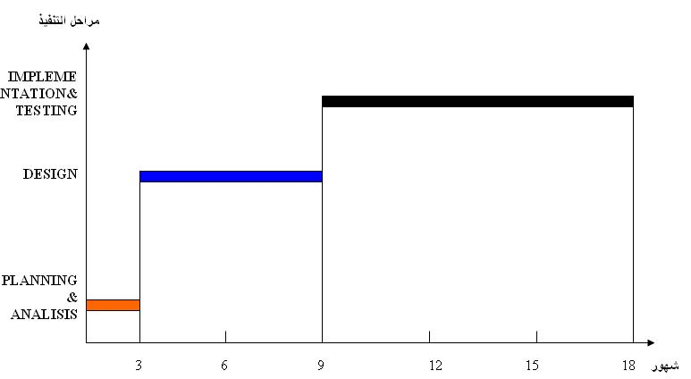

التكلفة:
- تكلفة الSERVER الموضوع علية المشروع وتامينة (يوجد حاليا SERVER خاص بالحكومة وهو مؤمن بشكل جيد مما يودى الى عدم وجود تكلفة اضافية)
- شراء LIECINCE لبرنامج الORACLE
- تكلفة بناء المشروع نفسة(يمكن حساب هذة التكلفة بالنسبة لكل مرحلة وعمل علاقة بين التكلفة ومدة التنفيذ وعدد العاملين لحساب التكلفة بدقة)
- تكلفة مديرى النظام

راى رؤساء العمل
- عميد الكلية: مشروع رائع وان كان هناك مشاكل فى التنفيذ على نطاق واسع فانة يمكن تنفيذة على نطاق بعض الوزارات والمصالح الحكومية
- د. دعاء (مشرف المشروع): مشروع ممتاز ويمكن استغلالة فى كل الانتخابات الاخرى مثل(انتخابا ت الاندية و انتخابات مجالس ادارات الشركات وانتخابات النقابات ................... الخ)
- بعض القيادت الحكومية: يمكن تطبيق هذا المشروع بالفعل فى اطار سياسة الحكومة المصرية الجديدة والتى تهدف الى تحويل كل الانظمة الى انظمة مميكنة والت يطلق عليها الحكومة الالكترونية وابسط الامثلة هى نظام استخراج البطاقة من خلال موقع وزارة الداخلية على الشبكة الدولية للمعلومات هذا بالاضافة الى استخراج تراخيص المرور والعديد من الخدمات وايضا نظام التنسيق عبر الشبكة الدولية للمعلومات

مشاكل التنفيذ وحلولها:

1-المشكلة: هناك تخوف من تحكم مديرى النظام فى نتيجة الانتخاب

الحل: يمكن لكل حزب ان يفوض مندوب عنة لمتابعة مديرى النظام

2- المشكلة: هناك تخوف من تنفيذ هذا المشروع مرة واحدة فى كل المحافظات

الحل: تم عمل اختبار جيد لهذا النظام واثبت صحتة ومع ذلك يمكن تنفيذ هذا النظام فى محافظة صغيرة العدد(مثل محافظة السويس) حتى يثب صحتة وهذا هو نظام التنفيذ المتيع مع اى نظام حيوي

3- المشكلة: عدد كبير من المصريين لا يجيد استخدام الحاسب الالى

الحل: يمكن تنفيذ هذا النظام باستخدام الشاشات الملموسة وهذ يزيد من دقة النظام لانة يمكن الانتخاب عن طريق بصمة اليد وان كان هذا الحل مكلف بعض الشى

الملحق الثاني
خواريزميات حساب النتيجة

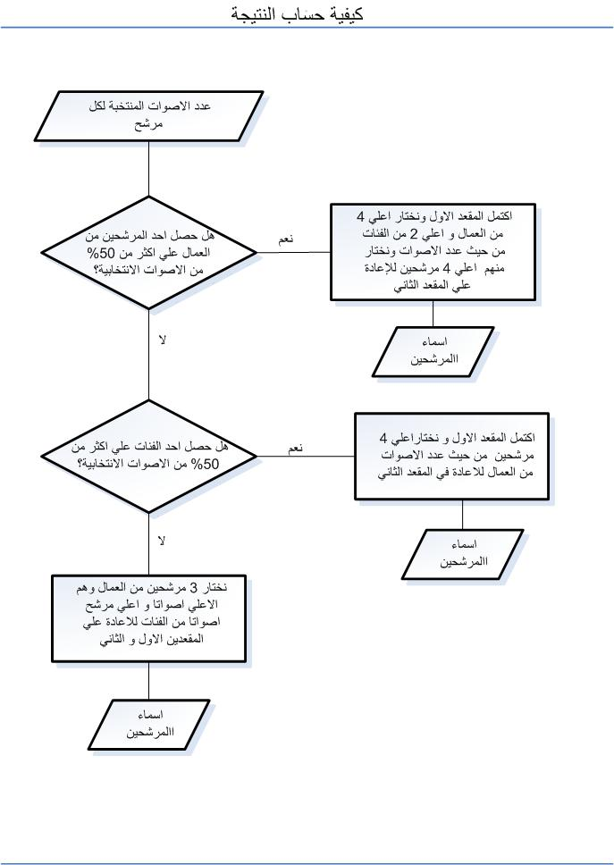

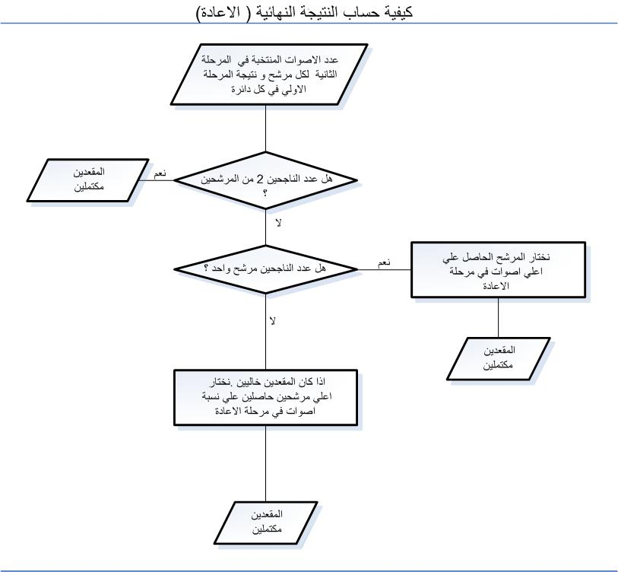

المصادر

- Software engineering 6 edition.

- Unified UML by Gary

- Fundamental of Database Systems by el Masry

كتاب قوانين مباشرة الحقوق السياسية -

www.parliament.gov.eg -

- Wrox ASP.NET 2.0 2005

- Oracle university

- Software engineering

